NOTAS DE DISCIPLINA FINANCIERA

1. Balance Presupuestario de Recursos Disponibles Negativo
Se informará:
a) Acciones para recuperar el Balance Presupuestario de Recursos Disponibles Sostenible.
NO APLICA

Fundamento Artículo 6 y 19 LDF
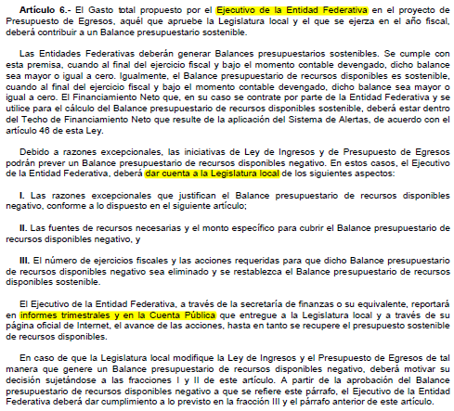
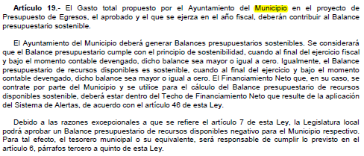

2. Aumento o creación de nuevo Gasto
Se informará:
a) Fuente de Ingresos del aumento o creación del Gasto no Etiquetado.
b) Fuente de Ingresos del aumento o creación del Gasto Etiquetado.

Fondo | COG | Líquida | Interna | Total
1123787801 |  | 3,584,409.21 | 0.00 | 3,584,409.21
 | 3000 |  | 26,940.00 | 26,940.00
 | 3160 |  | 24,940.00 | 24,940.00
 | 3790 |  | 2,000.00 | 2,000.00
 | 4000 |  | 107,623.80 | 107,623.80
 | 4420 |  | 104,373.80 | 104,373.80
 | 4810 |  | 3,250.00 | 3,250.00
 | 5000 |  | 7,999.99 | 7,999.99
 | 5110 |  | 0.00 | 0.00
 | 5140 |  | 0.00 | 0.00
 | 5150 |  | 0.00 | 0.00
 | 5410 |  | 7,999.99 | 7,999.99
 | 5910 |  | 0.00 | 0.00
 | 7000 | 3,584,409.21 | -142,563.79 | 3,441,845.42
 | 7990 | 3,584,409.21 | -142,563.79 | 3,441,845.42
 | 9000 |  | 0.00 | 0.00
 | 9910 |  | 0.00 | 0.00
1523010000 |  | 2,321,989.50 | 0.00 | 2,321,989.50
 | 1000 | 2,260,770.50 | -3,185,481.85 | -924,711.35
 | 1130 | 457,363.00 | 237,812.13 | 695,175.13
 | 1210 |  | 364,166.20 | 364,166.20
 | 1220 |  | 0.00 | 0.00
 | 1310 |  | -6,183.70 | -6,183.70
 | 1320 |  | 1,051,600.83 | 1,051,600.83
 | 1321 | 51,193.50 | -51,193.50 | 0.00
 | 1323 | 230,370.00 | -230,370.00 | 0.00
 | 1340 |  | 426,212.15 | 426,212.15
 | 1410 |  | -690,957.31 | -690,957.31
 | 1411 | 108,626.00 | 135,931.57 | 244,557.57
 | 1412 | 27,840.00 | -27,840.00 | 0.00
 | 1440 |  | 555,404.75 | 555,404.75
 | 1530 |  | 2,821,858.81 | 2,821,858.81
 | 1540 | 562,505.00 | 4,045,149.00 | 4,607,654.00
 | 1590 | 822,873.00 | 156,598.21 | 979,471.21
 | 1610 |  | -15,322,934.20 | -15,322,934.20
 | 1710 |  | 3,349,263.21 | 3,349,263.21
 | 1711 |  | 0.00 | 0.00
 | 1712 |  | 0.00 | 0.00
 | 2000 | 0.00 | -256,933.68 | -256,933.68
 | 2110 | -4,554.00 | -25,934.45 | -30,488.45
 | 2112 | 6,833.96 | 156,643.79 | 163,477.75
 | 2120 |  | -21,841.56 | -21,841.56
 | 2140 | -7,020.96 | -117,371.70 | -124,392.66
 | 2150 |  | -53,918.51 | -53,918.51
 | 2160 |  | 6,999.47 | 6,999.47
 | 2210 | 3,702.20 | 73,768.68 | 77,470.88
 | 2230 |  | 274.41 | 274.41
 | 2410 |  | -7,344.00 | -7,344.00
 | 2460 |  | -15,396.08 | -15,396.08
 | 2480 |  | -27,352.97 | -27,352.97
 | 2490 |  | -3,472.55 | -3,472.55
 | 2520 | 120.00 |  | 120.00
 | 2530 |  | -2,291.68 | -2,291.68
 | 2540 |  | -81,215.78 | -81,215.78
 | 2550 |  | -4,004.64 | -4,004.64
 | 2610 |  | -87,448.77 | -87,448.77
 | 2710 |  | -48,258.00 | -48,258.00
 | 2720 |  | -33,213.72 | -33,213.72
 | 2730 |  | -2,124.71 | -2,124.71
 | 2750 |  | -1,223.64 | -1,223.64
 | 2910 |  | -4,439.82 | -4,439.82
 | 2920 |  | 1,368.39 | 1,368.39
 | 2930 | 598.00 | -18,600.00 | -18,002.00
 | 2940 | 320.80 | 58,673.98 | 58,994.78
 | 2960 |  | 3,797.00 | 3,797.00
 | 2970 |  | -3,006.82 | -3,006.82
 | 2990 |  | 0.00 | 0.00
 | 3000 | 61,219.00 | -1,560,609.56 | -1,499,390.56
 | 3110 |  | -34,447.79 | -34,447.79
 | 3130 |  | -15,904.53 | -15,904.53
 | 3140 |  | -6,639.60 | -6,639.60
 | 3150 |  | 300.00 | 300.00
 | 3160 |  | 299,280.00 | 299,280.00
 | 3170 | 3,810.20 | -291,017.68 | -287,207.48
 | 3180 | -190,195.68 | 9,412.67 | -180,783.01
 | 3190 | 3,828.00 | 4,994.96 | 8,822.96
 | 3220 |  | -12,979.54 | -12,979.54
 | 3230 | 21,387.25 | 169,618.89 | 191,006.14
 | 3270 | 3,624.64 | 666,070.23 | 669,694.87
 | 3290 |  | 3,565.60 | 3,565.60
 | 3310 |  | -4,397,068.15 | -4,397,068.15
 | 3311 | 17,917.50 | 2,586,673.22 | 2,604,590.72
 | 3312 |  | 139,200.00 | 139,200.00
 | 3320 |  | 29,000.00 | 29,000.00
 | 3330 |  | -115,227.96 | -115,227.96
 | 3340 |  | -878,804.81 | -878,804.81
 | 3341 | 0.00 | 1,325,766.68 | 1,325,766.68
 | 3350 |  | -11,124.00 | -11,124.00
 | 3360 |  | 315,020.48 | 315,020.48
 | 3361 | 146,688.00 | 914,530.09 | 1,061,218.09
 | 3380 | -234.84 | 225,269.09 | 225,034.25
 | 3390 |  | 201,488.29 | 201,488.29
 | 3410 |  | -17,907.40 | -17,907.40
 | 3411 |  | 4,436.97 | 4,436.97
 | 3440 |  | -16,486.90 | -16,486.90
 | 3450 |  | 33,440.48 | 33,440.48
 | 3460 |  | -22,202.05 | -22,202.05
 | 3470 |  | -3,592.90 | -3,592.90
 | 3490 | 11,745.00 | 5,780.02 | 17,525.02
 | 3510 | -10,738.24 | -435,103.34 | -445,841.58
 | 3511 | 10,738.24 | 42,650.74 | 53,388.98
 | 3520 | 3,391.94 | -144,256.08 | -140,864.14
 | 3530 |  | -47,713.56 | -47,713.56
 | 3550 | 12,569.99 | 145,982.04 | 158,552.03
 | 3570 | 3,886.00 | 119,480.84 | 123,366.84
 | 3580 | -72,056.00 | -185,145.28 | -257,201.28
 | 3590 |  | -238,290.76 | -238,290.76
 | 3611 | -868,026.23 | -1,004,165.22 | -1,872,191.45
 | 3612 | 699,999.39 | 9,742.33 | 709,741.72
 | 3630 |  | -13,263.75 | -13,263.75
 | 3660 | 168,026.84 | 160,587.79 | 328,614.63
 | 3710 |  | -67,146.00 | -67,146.00
 | 3720 | -2,850.00 | 5,012.47 | 2,162.47
 | 3750 | -8,895.00 | -88,011.55 | -96,906.55
 | 3790 |  | 9,566.80 | 9,566.80
 | 3810 |  | -500,801.15 | -500,801.15
 | 3820 |  | 1,243,929.60 | 1,243,929.60
 | 3830 | 45,383.00 | 429,033.68 | 474,416.68
 | 3850 |  | -226,800.00 | -226,800.00
 | 3852 |  | 201,081.16 | 201,081.16
 | 3910 |  | 26,920.00 | 26,920.00
 | 3920 |  | -17,322.27 | -17,322.27
 | 3980 | 61,219.00 | -1,087,593.55 | -1,026,374.55
 | 3990 |  | -1,009,428.86 | -1,009,428.86
 | 5000 |  | 5,003,025.09 | 5,003,025.09
 | 5110 |  | 36,227.76 | 36,227.76
 | 5150 |  | 2,067,436.26 | 2,067,436.26
 | 5190 |  | 52,200.00 | 52,200.00
 | 5410 |  | 2,298,400.00 | 2,298,400.00
 | 5910 |  | 548,761.07 | 548,761.07
 | 7000 |  | 0.00 | 0.00
 | 7990 |  | 0.00 | 0.00
 | 9000 |  | 0.00 | 0.00
 | 9910 |  | 0.00 | 0.00
Total |  | 5,906,398.71 | 0.00 | 5,906,398.71

Fundamento Artículo 8 y 21 LDF
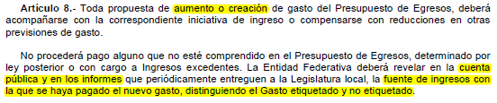
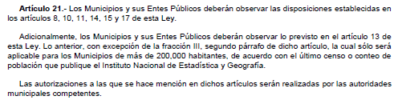

3. Pasivo Circulante al Cierre del Ejercicio (ESF-12)
Se informará solo al 31 de diciembre

Tribunal de Justicia Administrativa del Estado de Guanajuato
Informe de cuentas por pagar y que integran el pasivo circulante al cierre del ejercicio
Ejercicio 2023
COG | Concepto | Devengado  (a) | Pagado  (b) | Cuentas por pagar  (c)=(a-b)
 | Gasto No Etiquetado | 167,609,937.14 | 162,597,386.11 | 5,012,551.03
1000 | Servicios Personales | 136,215,948.14 | 133,394,089.33 | 2,821,858.81
2000 | Materiales y Suministros | 2,455,070.35 | 2,453,921.95 | 1,148.40
3000 | Servicios Generales | 23,820,269.77 | 22,900,668.65 | 919,601.12
4000 | Transferencias, Asignaciones, Subsidios y Otras Ayudas | 107,623.80 | 107,623.80 | 0.00
5000 | Bienes Muebles, Inmuebles e Intangibles | 5,011,025.08 | 3,741,082.38 | 1,269,942.70
6000 | Inversión Pública | 0.00 | 0.00 | 0.00
7000 | Inversiones Financieras y Otras Provisiones | 0.00 | 0.00 | 0.00
8000 | Participaciones y Aportaciones | 0.00 | 0.00 | 0.00
9000 | Deuda Pública | 0.00 | 0.00 | 0.00
 | Gasto Etiquetado | 0.00 | 0.00 | 0.00
1000 | Servicios Personales | 0.00 | 0.00 | 0.00
2000 | Materiales y Suministros | 0.00 | 0.00 | 0.00
3000 | Servicios Generales | 0.00 | 0.00 | 0.00
4000 | Transferencias, Asignaciones, Subsidios y Otras Ayudas | 0.00 | 0.00 | 0.00
5000 | Bienes Muebles, Inmuebles e Intangibles | 0.00 | 0.00 | 0.00
6000 | Inversión Pública | 0.00 | 0.00 | 0.00
7000 | Inversiones Financieras y Otras Provisiones | 0.00 | 0.00 | 0.00
8000 | Participaciones y Aportaciones | 0.00 | 0.00 | 0.00
9000 | Deuda Pública | 0.00 | 0.00 | 0.00
 | Total | 167,609,937.14 | 162,597,386.11 | 5,012,551.03

Fundamento Artículo 13 VII y 21 LDF
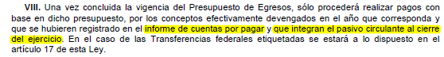

4. Deuda Pública y Obligaciones
Se revelará:
a) La información detallada de cada Financiamiento u Obligación contraída en los términos del Título Tercero Capítulo Uno de la Ley de Disciplina Financiera de las Entidades Federativas y Municipios, incluyendo como mínimo, el importe, tasa, plazo, comisiones y demás accesorios pactados.
NO APLICA

Fundamento Artículo 25 LDF
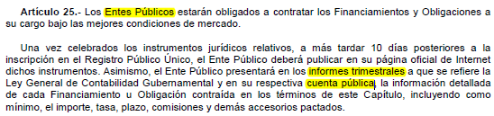

5. Obligaciones a Corto Plazo
Se revelará:
a) La información detallada de las Obligaciones a corto plazo contraídas en los términos del Título Tercero Capítulo Uno de la Ley de Disciplina Financiera de las Entidades Federativas y Municipios, incluyendo por lo menos importe, tasas, plazo, comisiones y cualquier costo relacionado, así mismo se deberá incluir la tasa efectiva.
NO APLICA

Fundamento Artículo 31 LDF
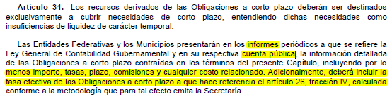

6. Evaluación de Cumplimiento
Se revelará:
a) La información relativa al cumplimiento de los convenios de Deuda Garantizada.
NO APLICA

Fundamento Artículo 40 LDF
